**LAPORAN PRAKTIKUM**

**DASAR SISTEM KOMPUTER**



**DISUSUN OLEH:**

**EKO RACHMAT SATRIYO (2100018142)**

**JUM’AT 07.30-KELAS C**

**PROGRAM STUDI TEKNIK INFORMATIKA**

**FAKULTAS TEKNOLOGI INDUSTRI**

**UNIVERSITAS AHMAD DAHLAN**

**DESEMBER 2021**

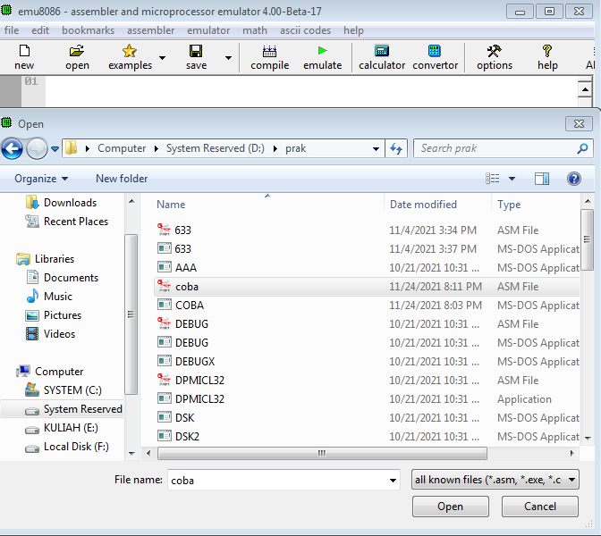

Dengan menu open

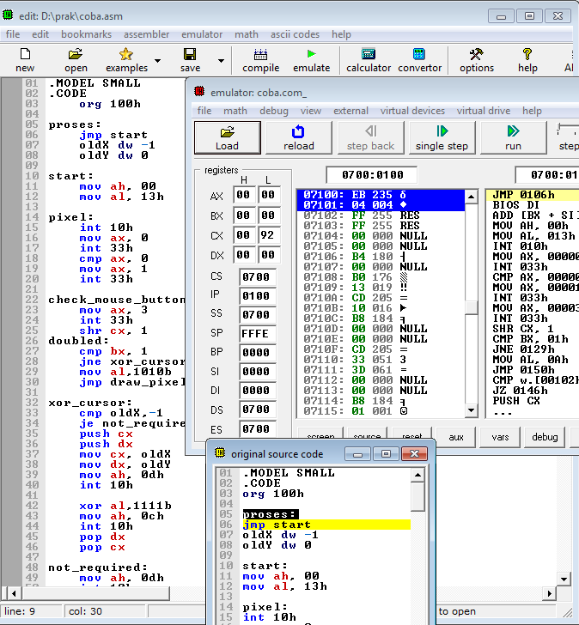

Mengklik”Emulate”

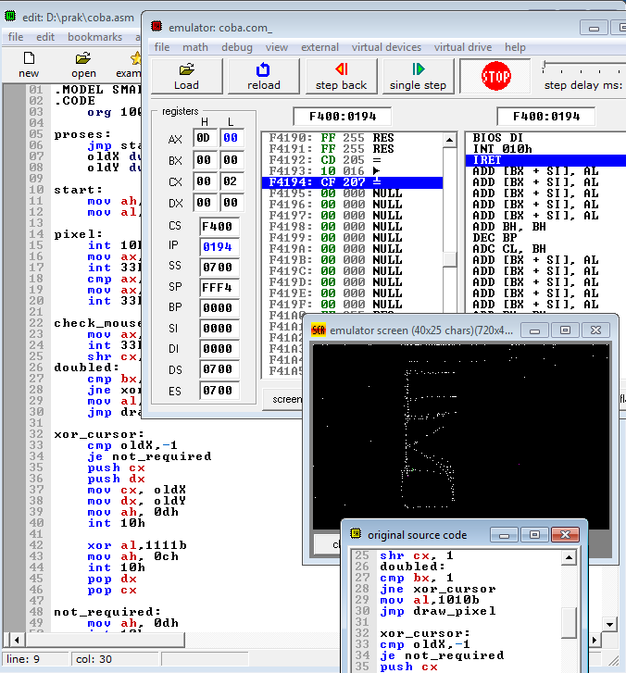

Mengklik”run”

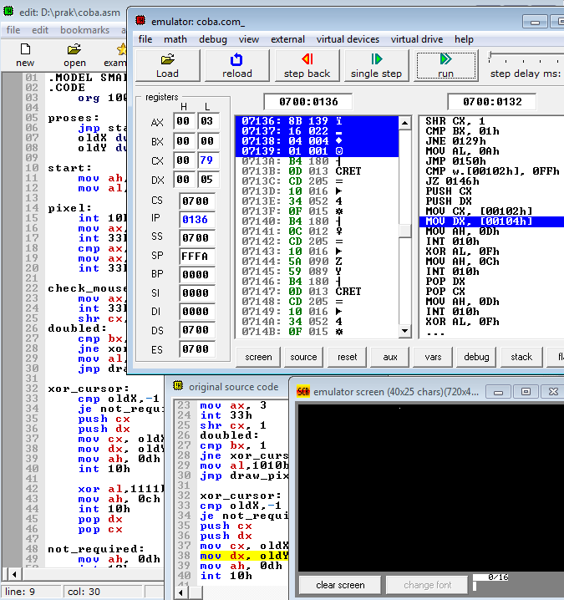

Dengan “Single Step”